З А К Л Ю Ч Е Н И Е
по результатам независимой антикоррупционной экспертизы
г. Екатеринбург 10 февраля 2020 г.

Мною, независимым экспертом Чуприяновым Виктором Николаевичем, аккредитованным Министерством юстиции Российской Федерации в соответствии с Распоряжением Минюста России от 15 августа 2019 г. № 1026-р в качестве независимого эксперта, уполномоченного на проведение антикоррупционной экспертизы нормативных правовых актов и проектов нормативных правовых актов в случаях, предусмотренных законодательством Российской Федерации,

в соответствии с частью 1 статьи 5 Федерального закона от 17 июля 2009 г. № 172-ФЗ «Об антикоррупционной экспертизе нормативных правовых актов и проектов нормативных правовых актов» и пунктом 4 Правил проведения антикоррупционной экспертизы нормативных правовых актов и проектов нормативных правовых актов, утвержденных постановлением Правительства Российской федерации от 26 февраля 2010 г. № 96 «Об антикоррупционной экспертизе нормативных правовых актов и проектов нормативных правовых актов»,

проведена независимая антикоррупционная экспертиза проекта постановления Главы Каменского городского округа «О внесении изменений в Порядок предоставления субсидий из бюджета Каменского городского округа на поддержку социально ориентированным организациям, утвержденный постановлением Главы Каменского городского округа от 23.05.2017 года № 636 «Об утверждении Порядка предоставления субсидий из бюджета Каменского городского округа на поддержку социально ориентированным некоммерческим организациям» (в ред. от 13.06.2017 года № 707, в ред. от 13.06.2018 года № 860, в ред. от 25.04.2019 года № 880)».

На основании изложенного и руководствуясь Методикой проведения антикоррупционной экспертизы нормативных правовых актов и проектов нормативных правовых актов, утвержденной Постановлением Правительства Российской Федерации от 26.02.2010 № 96, независимый эксперт приходит к тому, что необходимо сделать следующие
выводы:

В представленном проекте постановления Главы Каменского городского округа «О внесении изменений в Порядок предоставления субсидий из бюджета Каменского городского округа на поддержку социально ориентированным организациям, утвержденный постановлением Главы Каменского городского округа от 23.05.2017 года № 636 «Об утверждении Порядка предоставления субсидий из бюджета Каменского городского округа на поддержку социально ориентированным некоммерческим организациям» (в ред. от 13.06.2017 года № 707, в ред. от 13.06.2018 года № 860, в ред. от 25.04.2019 года № 880)» не выявлены коррупциогенные факторы.

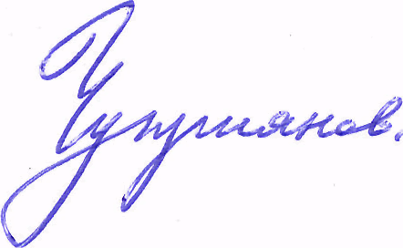
Независимый эксперт В.Н. Чуприянов
Советник государственной гражданской службы
Российской Федерации 2 класса

